UNIVERSITE D’ANTANANARIVO Année 2006-2007
ECOLE SUPERIEURE POLYTECHNIQUE TD d’Analyse algèbre II
2ème Année Toutes options Série N°3 : ESPACE NORME.

Espaces vectoriels normés. Espace euclidien

Exercice N°1

Les fonctions suivantes sont-elles des normes?

1° 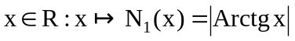

2° 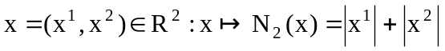 (si N₂ est une norme, déterminer la boule ouverte de centre O =(0,0) et de rayon 1).

3° Soit C[a,b] l’espace vectoriel des fonctions continues sur [a,b].
X(t)C[a,b] , 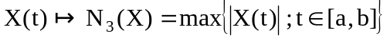

4° Soit C¹[a,b] l’espace vectoriel des fonctions continûment dérivables sur [a,b].

a)

b) .

Exercice N°2

1° Soit 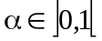, montrer que pour tout 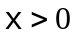 on a:
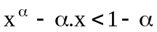.
En déduire que pour tout 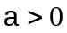 et pour tout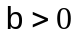, si 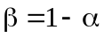
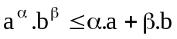.

2° Démontrer l'inégalité de Hölder
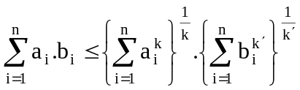,
où 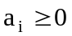, 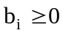, 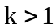, 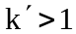, 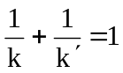.

3° En déduire l'inégalité de Minkowski
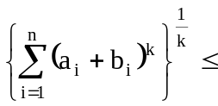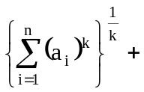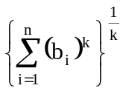
où , , 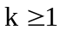.

4° Soit C^{n}, l'espace produit C×…×C.
- Montrer que pour tout 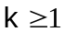 la fonction 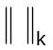: C^{n} → R₊ définie par:
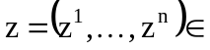C^{n} → 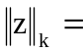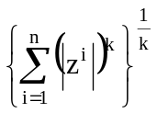
est une norme.

- Etudier le cas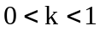.

Exercice N°3

Montrer que dans un espace vectoriel normé sur K (K=R ou K=C), l'adhérence de la boule ouverte 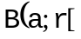 est la boule fermée 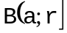.

Exercice N°4

1° Soit E un espace euclidien muni du produit scalaire 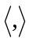.
- Montrer que l’on peut définir une norme sur E. Soit 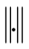 cette norme.

- Montrer que quels que soient les deux éléments x et y de E

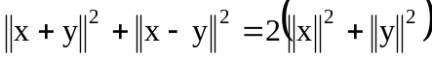 (1)

2° Soit (F ; ) un espace vectoriel réel normé et supposons que tous les éléments de F satisfont la relation (1).
Considérons l’application 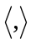 de F² dans R définie par :

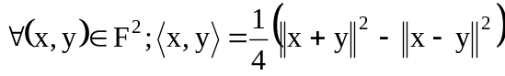 (2)

- Soit f la fonction définie sur R par : ∀λ∈R ; 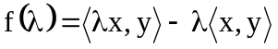, où x et y sont deux éléments quelconques de F fixés.
- Montrer que f est une fonction continue.
- Montrer que pour tout entier n, f(n) = 0.
- En déduire que pour tout nombre rationnel 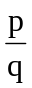 et, par suite, pour tout nombre réel λ on a :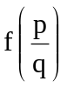 = f(λ) = 0.

- Montrer que définie par (2) est un produit scalaire sur F.

3° En déduire une condition nécessaire et suffisante pour qu’un espace normé soit un espace euclidien.

Exercice N°5

Soit R_{n}[X] l'espace vectoriel des fonctions polynômes de degré au plus et l'application de 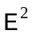 dans R définie par:

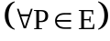, 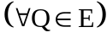, 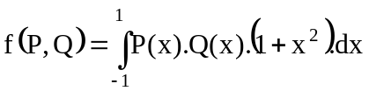

1° Montrer que est un produit scalaire.

2° Dans le cas, où 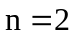 déterminer une base orthonormée de relativement à .

Exercice N°6

Soit un espace euclidien de dimension finie et un opérateur orthogonal de .
Soit 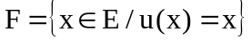 et 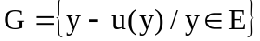. Montrer que et que 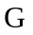 sont deux sous-espaces supplémentaires et orthogonaux de .

Exercice N°7

Soit l'espace vectoriel des fonctions continues sur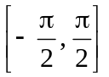, on définit une fonction de 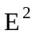 dans R définie par:
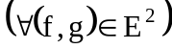, 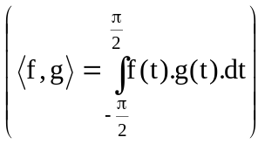

1° Montrer que est un produit scalaire sur E.

2° A toute fonction de E, on associe la fonction 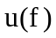 définie par:

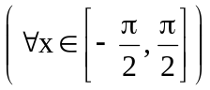, 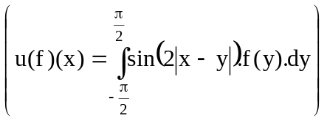.

Montrer que est un endomorphisme de et que est symétrique.

